重要提示：请确保电脑中安装了Office2007-2013完整版或是WPS2019个人版或是校园版均可；推荐使用IE10、IE11版或是360安全浏览器10.0版的浏览器。

软件要求
- 操作系统： window7、window8、window10，建议不要使用克隆（GOSHT）的操作系统（克隆系统可能经过某些精简或者宿主系统配置干扰，否则可能会在使用过程中产生不可预知的问题）；
- 支持IE10及11、360安全浏览器10.0版浏览器，为了达到更好的使用效果，我们建议尽量使用IE浏览器，推荐使用IE10或IE11浏览器；
- 需安装Microsoft Office 2007-2013版本的软件及WPS2019个人版及教育版 （切记要使用完整的安装版，精简版本可能会导致一些不可预知的问题发生），可从其共享服务器http://27.17.37.37:2080 免费下载安装，看图1
- PDF阅读软件Adobe Reade或极速PDF3.0，如果未安装此PDF阅读程序，可从其共享服务器http://27.17.37.37:2080 免费下载安装。看图1
- 图1
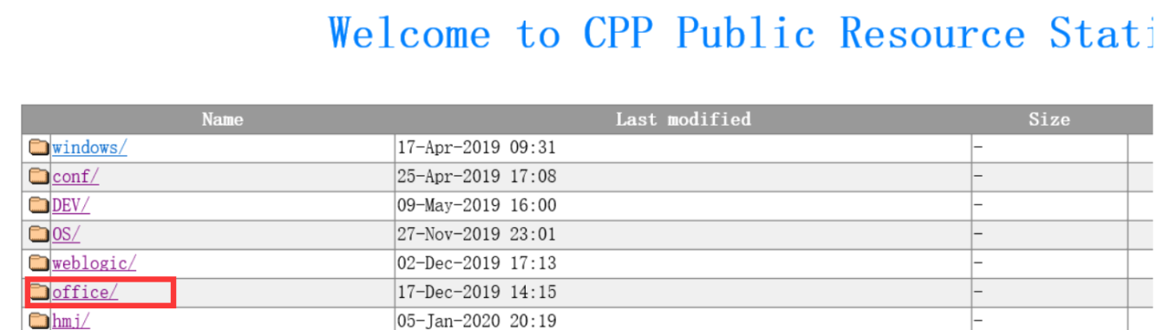

程序安装
本系统需要CA锁驱动、数字签名程序、电子签章程序等的基础支持。尽管系统支持各支持软件在首次使用时手动安装，为了保证使用时不被安装而打断业务过程，建议首次使用系统前下载系统安装包，并逐一手动安装。
- 登录系统平台窗口http://39.97.6.153:8888/login?cloudid=6证书登录下方下载安装包（即CA驱动 ），解压后可得到如下文件依次安装BJCAsetup、Setup.exe、RongRTCPlugin.mis ，如图
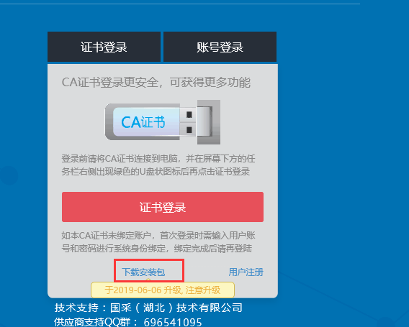
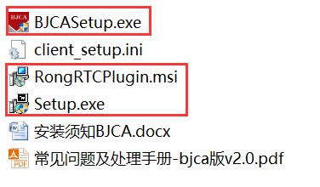
- 点击“BJCASetup”即可安装CA锁驱动程序。
- 点击“setup”即可安装签章驱动。
- 点击“RongRTCPlugin”即可安装视频驱动。
- 装好以上驱动会出现如下界面
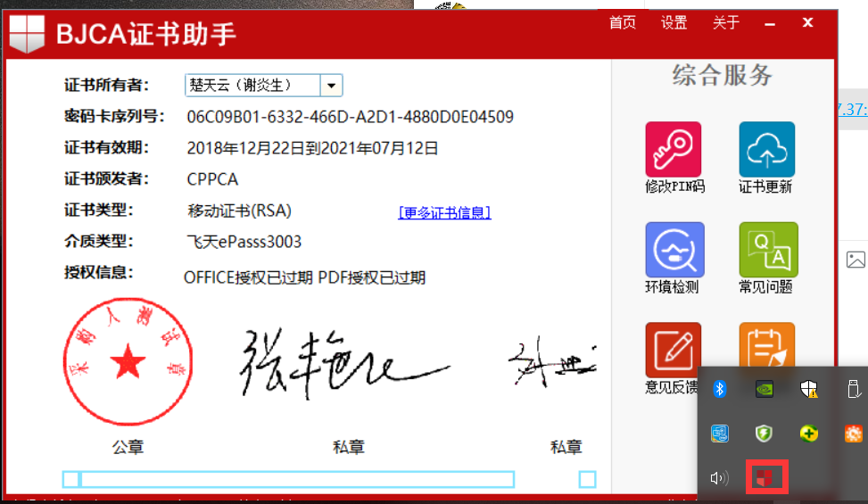
注明：介质类型不同，介质类型一栏后显示的名称不同，2020年所办的CA都会显示BJCA（北京CA）。
二、IE11与360安全浏览器的设置。
（一）首次拿到CA证书登录系统平台，请先设置IE10或11浏览器及添加信任站点方法如下。
- 设置IE插件，开启 Activex 限制
1) 去掉启用保护模式选项前的打勾；
2) 自定义级别(C)功能按钮，系统弹出上面右图所示的安全设置窗口；
3) 找到 ActiveX 控件和插件选项，并按照上面右图及下图中相关项进行配置；
4) 设置完成后点击【确定】按钮，完成浏览器安全设置；
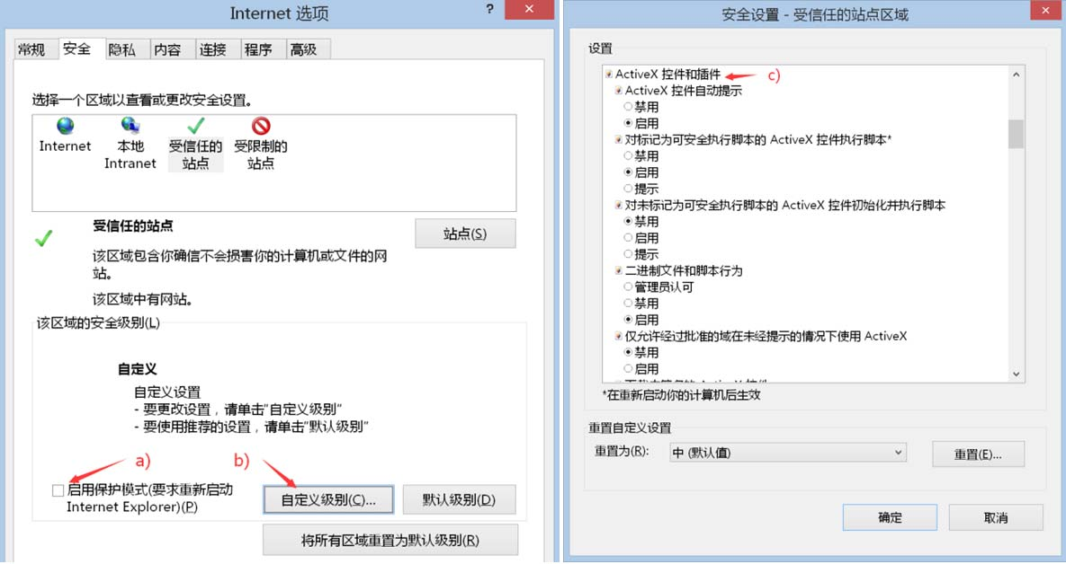

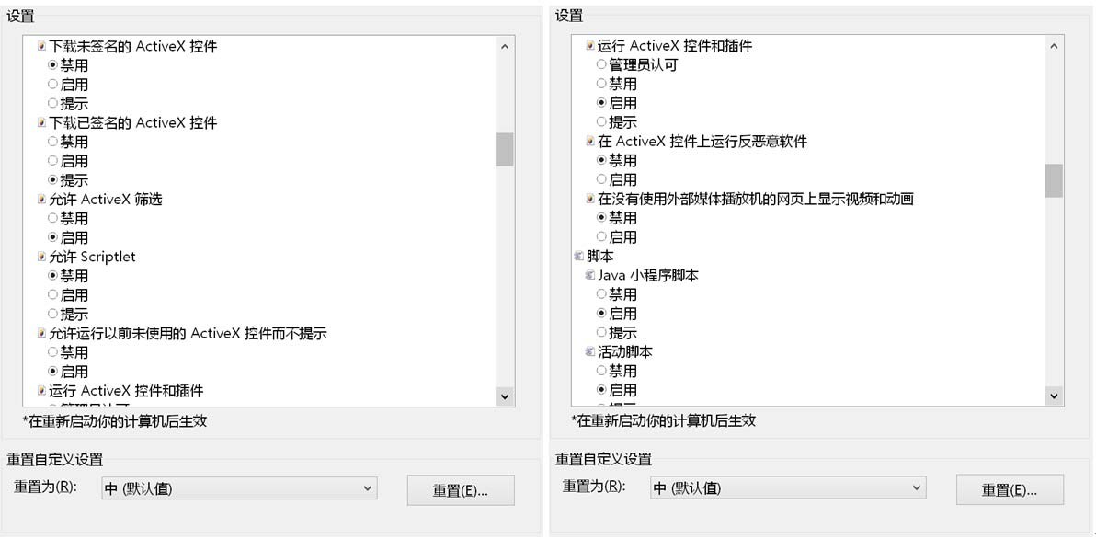
（2）设置信任站点
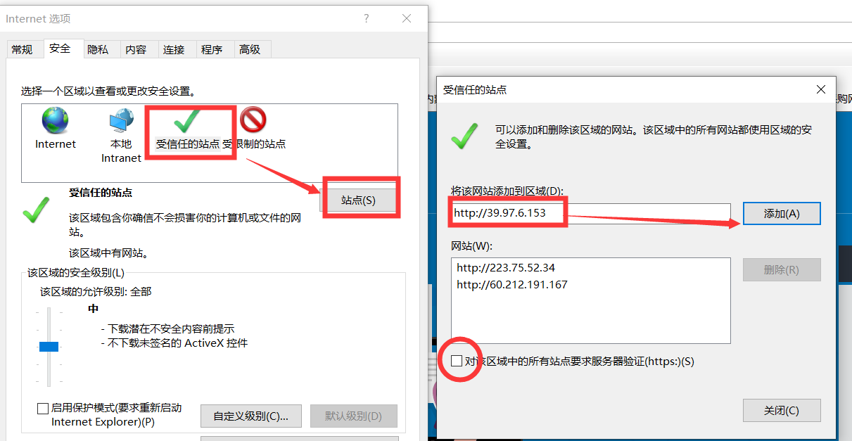
（3） 设置弹出窗口
完成上述操作后，还可能因浏览器的拦截设置导致本系统中的某些功能不能正常使用，请开启来自本系统站点的弹出窗口
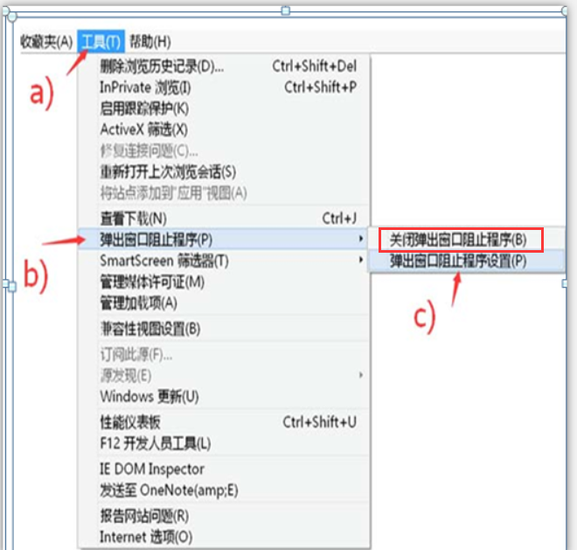
（4） 允许加载项
当某个浏览器首次运行本系统的数字签名、电子签章相关功能时，会加载这些程序，可能会进行提示，您需要允许其加载，最好点击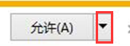选择“在所有网站运行”加载项，这样今后每次加载就不会重复提示并做相同操作。因不同类型、不同版本的浏览器对加载项的管理方式不同，这里仅以 IE 浏览器进行说明。
当首次使用数字签名功能（CA 锁登录）时，系统会提示运行“数字签名控件”的加载项
当首次使用电子签章功能时，系统会提示运行“电子签章系统”的加载项
（二）选用360安全浏览器且调为极速模式（如下图一）
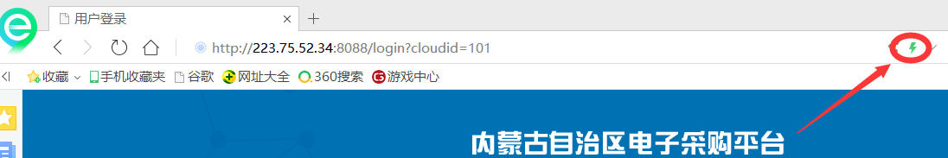

（三）、办公软件解决方案
1、1）如数据文件（即下载投标文件中的execl文件）上传至平台签章时转PDF弹出-9、-11、-30、-141、142等错误导致无法转PDF文档，是因为电脑系统装的精简版office2007影响；如下图所
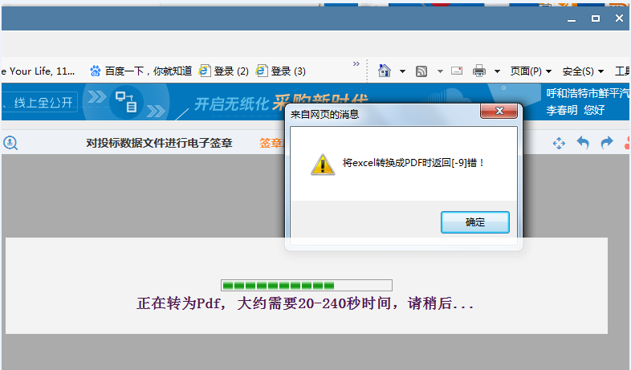
请下载安装office2007-office2010完整版或是WPS2019个人版，
下载地址：http://27.17.37.37:2080
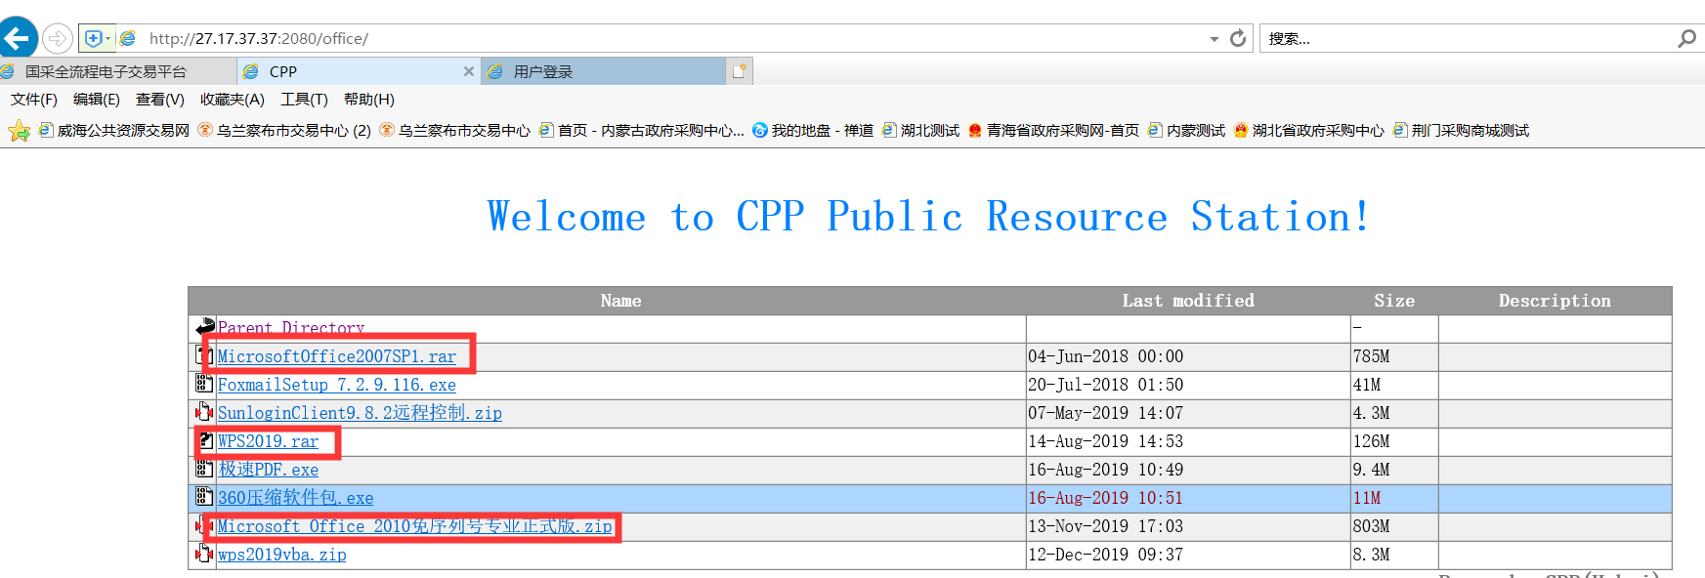

2） 卸载本机精简版office2007后，进行完整版office2007-2013安装，安装好office2007后再把CA驱动（setup.exe）再安装一遍。安装WPS2019与 安装office一样的操作步骤。

3）系统装有office和WPS，如想用office默认打开办公文档，可进行WPS如下设置：

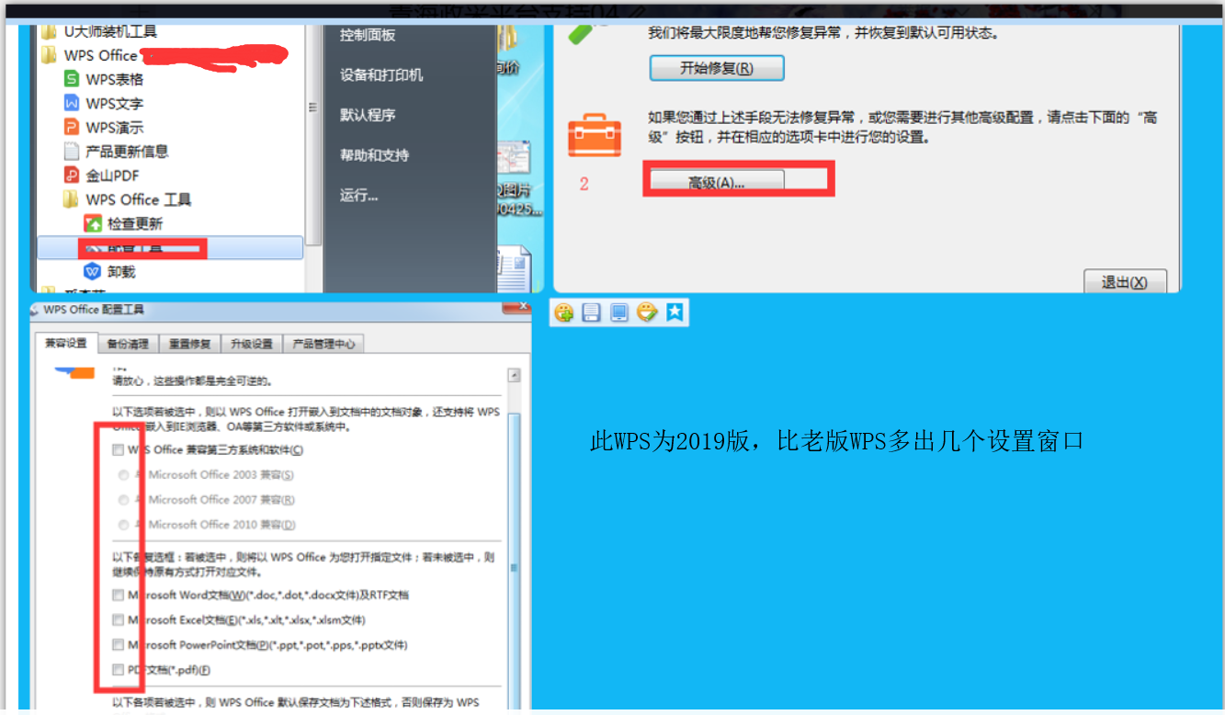

4）PDF软件建议用极速PDF3.0阅读器或是Adobe Acrobat Reader DC，不得使用福昕PDF。
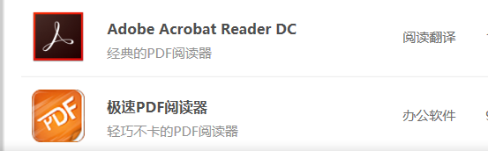

二、上传问题处理
1、系统平台登录、投标文件签章以及数据文件上传等IE设置与office2007都是同样的设置，如果上传还有问题，请在上传投标文件时将杀毒软件与电脑管家退出后再上传。
2、投标文件需存放在本地电脑上进行上传，不可以把投标文件存放在别的电脑或是服务器上通过网络进行上传。

